Sample Press Release

Date: Phone:
Contact: Email:

¡Celebra Building with Biology en [name of your organization]!
[Insert your local Building with Biology location, dates, and specific activity information here].
El evento de Building with Biology en [name of your organization] hace parte de un festival de programas educativos a nivel nacional, diseñados para promover conversaciones entre el público y los científicos. Este interesante evento ofrece la oportunidad de aprender sobre biología sintética, un campo de investigación que comienza a desarrollarse, y de ¡hablar con los científicos que están trabajando en este tema!

Building with Biology es un proyecto financiado por la National Science Foundation y encabezado por el Museum of Science de Boston. Los kits de Building with Biology son desarrollados y distribuidos a nivel nacional con la colaboración de la American Association for the Advancement of Science (AAAS), BioBuilder Educational Foundation, the National Informal STEM Education Network, the Science Museum of Minnesota, Sciencenter y el Synthetic Biology Engineering Research Center (Synberc). Se han planeado eventos en más de 150 museos e instituciones alrededor del país entre junio y septiembre de 2016.

Los eventos de Building with Biology ofrecen a los científicos y al público en general una oportunidad especial de interactuar abiertamente y aprender los unos de los otros. Estas actividades y conversaciones animan al público a compartir ideas y opiniones de cómo quieren ellos que estas tecnologías se desarrollen y adopten. Para los científicos también es una oportunidad de escuchar estos puntos de vista, compartir sus propias ideas, y considerar la manera en que los comentarios del público pueden afectar sus investigaciones.
Quienes participen en alguno de los eventos de Building with Biology encontrarán actividades prácticas y divertidas facilitadas por científicos especializados en el campo de la biología sintética, la biología en general, la genética y otras ciencias relacionadas con estos temas. Los visitantes diseñarán un “súper-organismo” para buscarle solución a un problema, extraerán ADN del germen de trigo, y hablarán sobre cuáles tecnologías desearían apoyar ellos en el futuro. Estas actividades han sido diseñadas para introducir a los invitados al contenido de la biología sintética y para promover una conversación informal en ambas direcciones entre científicos y visitantes acerca de cómo la biología sintética está interconectada con nuestra sociedad.
[Insert information about forum events or other special activities that your location may host.]

Más información sobre el proyecto
Multi-Site Public Engagement with Science-Synthetic Biology
y el National Informal STEM Education Network
Sitio web del proyecto: www.buildingwithbiology.org
El proyecto The Multi-Site Public Engagement with Science – Synthetic Biology lo dirige el Museum of Science de Boston, en colaboración con:
- American Association for the Advancement of Science (AAAS) www.aaas.org
- BioBuilder Educational Foundation www.biobuilder.org
- National Informal STEM Education Network www.nisenet.org
- Science Museum of Minnesota www.smm.org
- Sciencenter, Ithaca www.sciencenter.org
- Synthetic Biology Engineering Research Center (Synberc) www.synberc.org
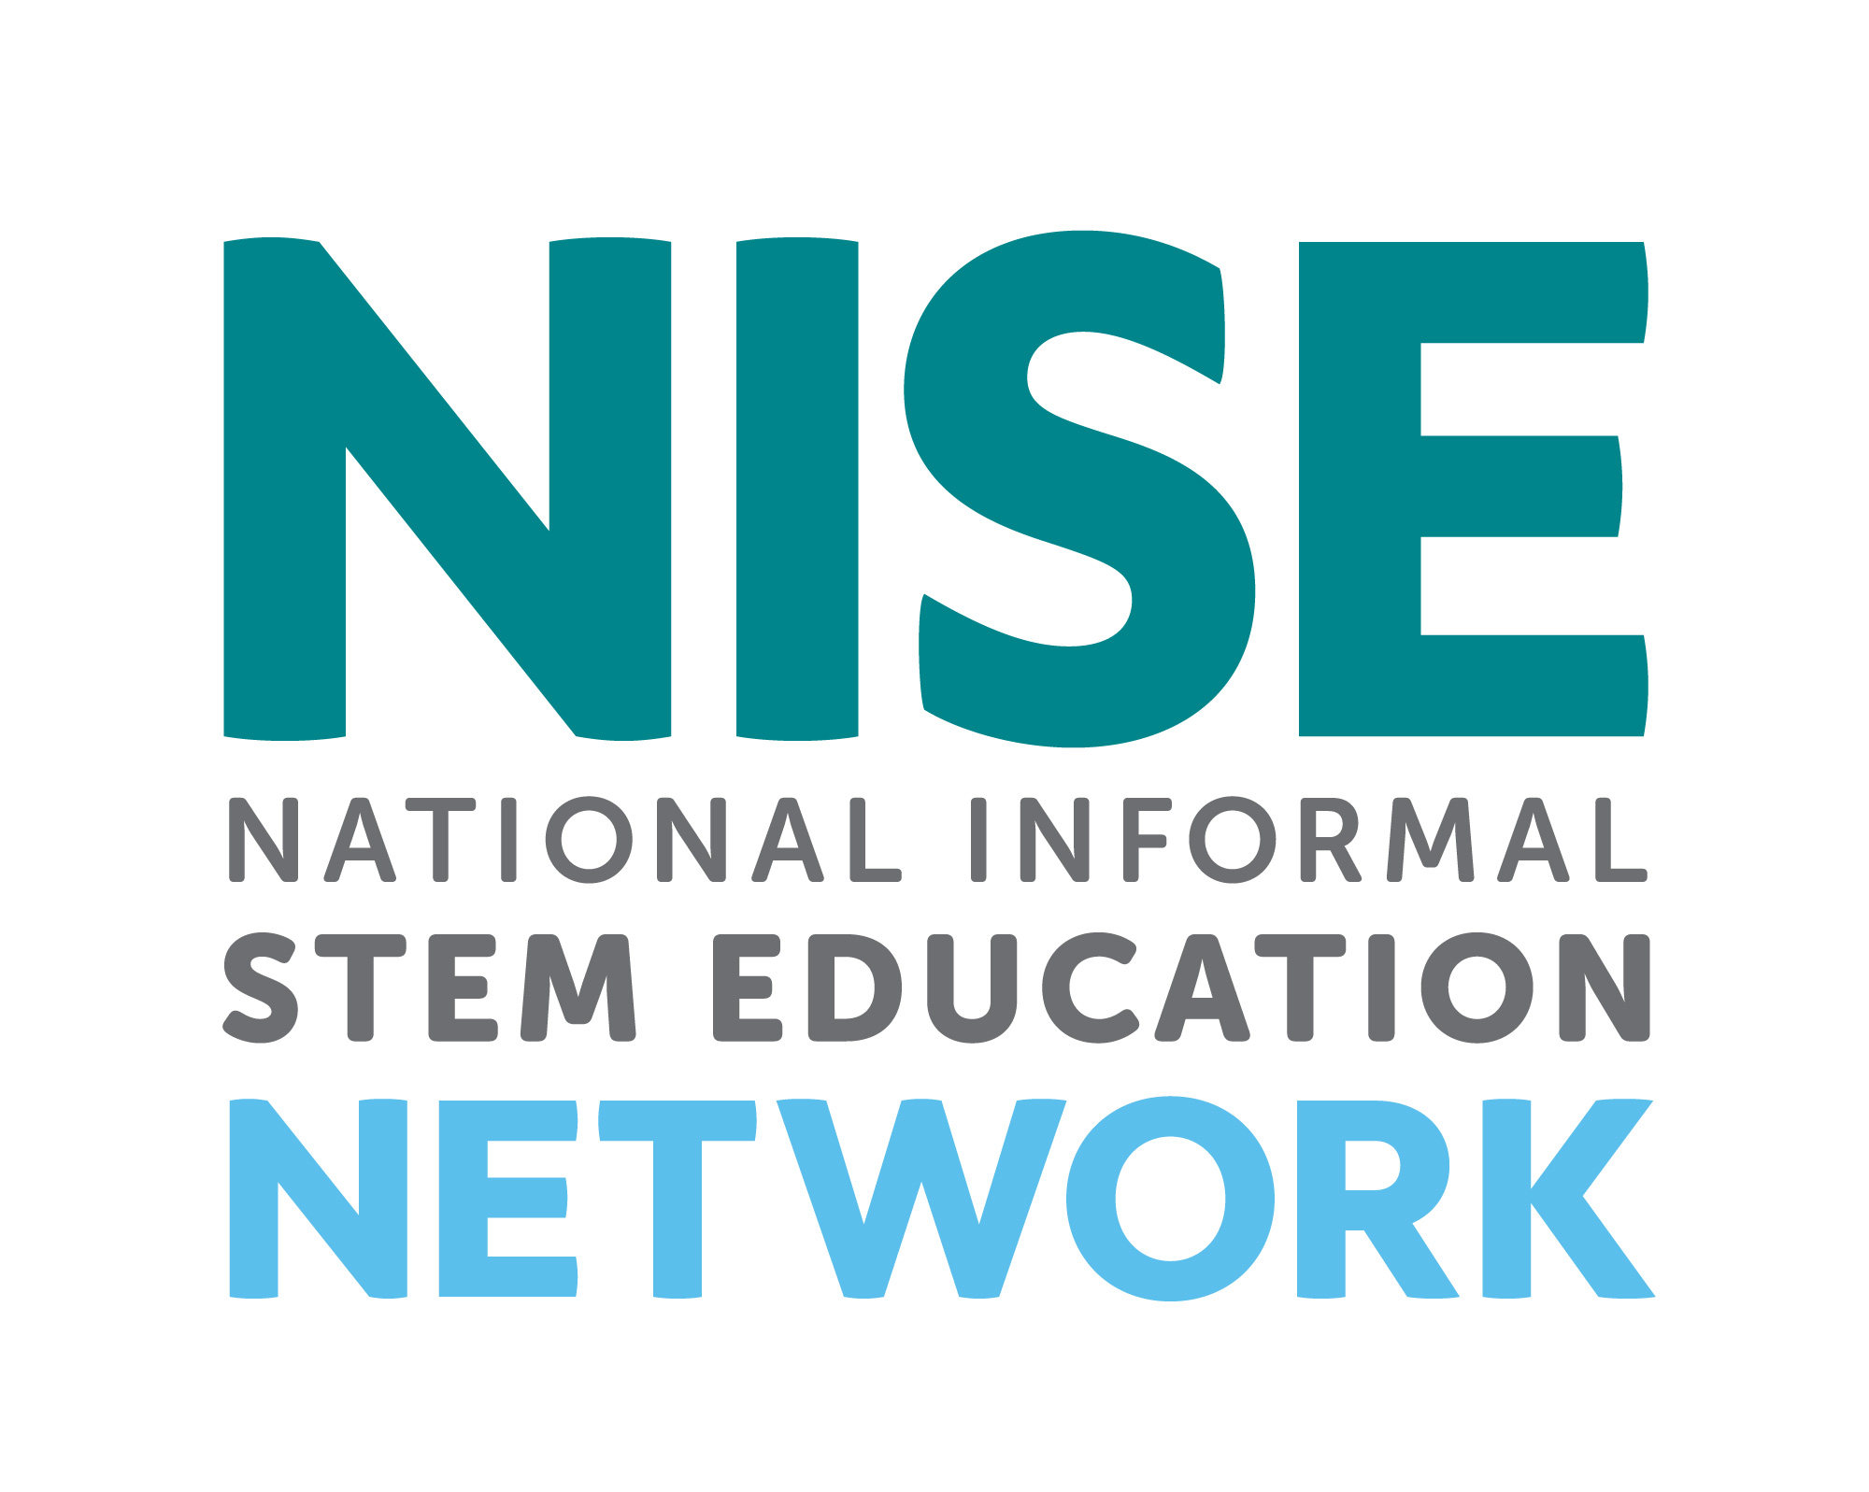
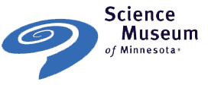

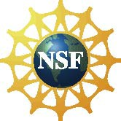
The Multi-Site Public Engagement with Science—Synthetic Biology project is supported by the National Science Foundation under Grant Number DRL 1421179. Any opinions, findings, or conclusions expressed in this material are those of the authors, and do not necessarily reflect the views of the National Science Foundation.

